**Шпет Викторыя Адамова (Szpetowna Wiktoryia)**

26 декабря 1812 г – крещение (НИАБ 136-13-894, лист 86, №61/1812-р (ориг)).

Лист 86. **Метрическая запись №61/1812-р (ориг).**

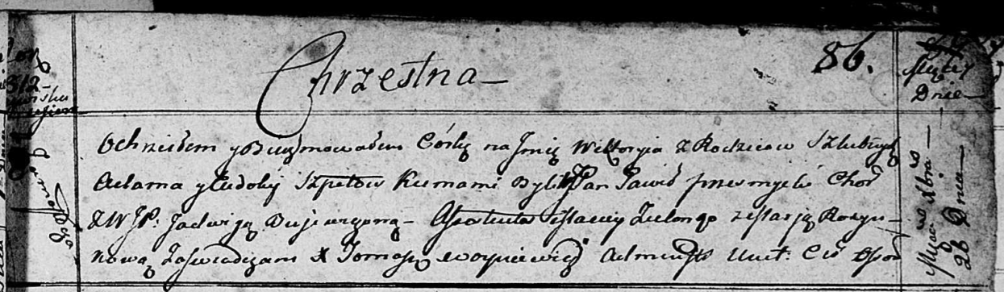

Осовская Покровская церковь. 26 декабря 1812 года. Метрическая запись о крещении.

Szpetowna Wiktoryia – дочь родителей с деревни Замосточье.

Szpet Adam – отец.

Szpetowa Eudokija – мать Замосточье.

Przemysło Paweł, JP – кум, шляхтич.

Bujewiczowna Jadwiga, WJP – кума, шляхтянка.

Zielonko Maciey – ассистент.

Rozynkowa Marja – ассистентка.

Woyniewicz Tomasz – ксёндз.